CARA TAMBAH MODAL
AUTO TAMBAH MODAL
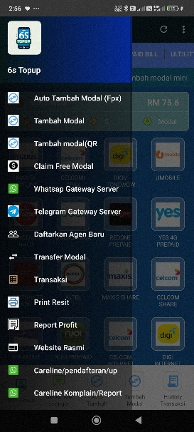
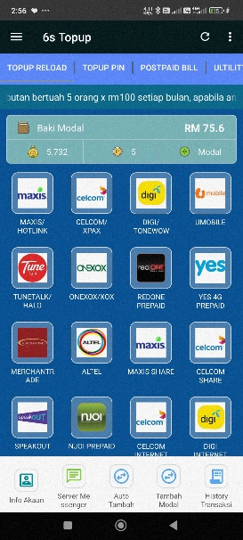
- Klik ‘auto tambah’ pada bahagian bawah aplikasi atau boleh juga diakses melalui fungsi ‘menu (tiga bar bertindih bahagian atas penjuru sebelah kiri)’.
Klik Auto Tambah Modal (Fpx)
Klik Menu
ATAU
Klik auto tambah
tambah

- Akan muncul paparan seperti di bawah. Masukkan semua butiran yang diperlukan.
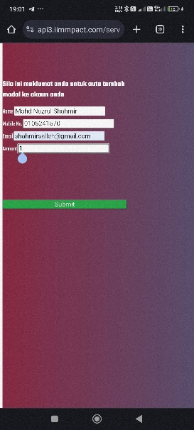
Di bahagian ‘email’, masukkan emel anda yang aktif. Resit akan dihantar ke emel ini.
Di bahagian ‘Mobile No.’, masukkan nombor telefon anda yang berdaftar dengan 6s Topup
Di bahagian ‘Name’, masukkan nama anda, sebaiknya nama adalah sama dengan nama yang daftar dengan 6s Topup dan sama dengan akaun bank

Masukkan amount modal yang ingin ditambah.
Klik submit selepas selesai isikan semua butiran.

- Selepas klik ‘submit’, akan muncul paparan seperti di bawah.
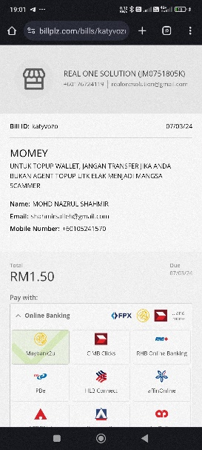
Pilih nama bank yang anda gunakan
Tambah modal secara auto ada caj RM0.50. Contoh, sekiranya ingin tambah modal RM1, perlu bayar RM1.50. Kalau tambah modal RM100, perlu bayar RM100.50. Disarankan tambah modal banyak terus sekiranya menggunakan tambah modal auto.

- Skroll ke bawah dan akan jumpa paparan seperti di bawah.
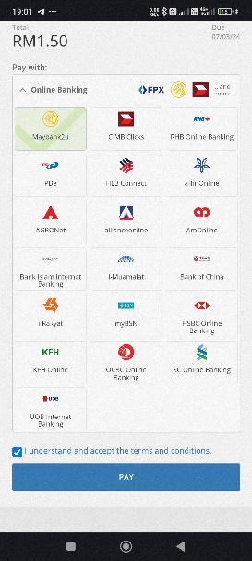
Klik PAY
Klik tick sini

- Selepas klik ‘PAY’, akan muncul paparan untuk login perbankan atas talian seperti di bawah. Masukkan username dan password untuk login dan transfer duit macam biasa.
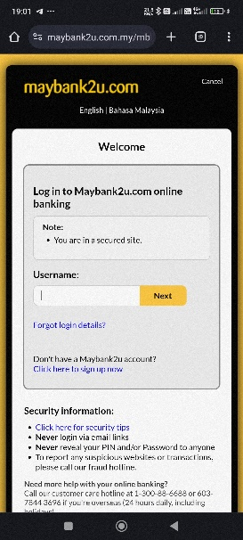

- Selepas selesai transfer duit. Modal akan automatik masuk ke akaun 6s Topup anda.
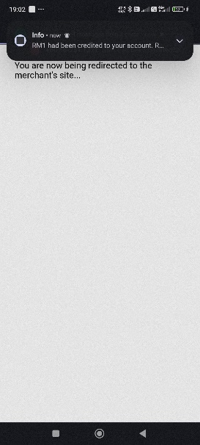
Notifikasi modal telah dimasukkan.

TAMBAH MODAL MANUAL
Tambah modal manual adalah anda perlu masukkan duit ke akaun bank syarikat, kemudian anda perlu hantar butiran sama seperti resit masukkan duit tersebut melalui aplikasi 6s Topup. Selain itu, sewaktu memindahkan duit secara atas talian, di bahagian Recipient Reference, anda wajib taip nombor telefon anda yang berdaftar dengan 6s Topup. Modal akan dimasukkan dalam masa 5 minit hingga 90 minit selepas anda hantar butiran melalui aplikasi. Anda juga tidak dibenarkan tambah modal amoun yang sama dalam satu hari, contohnya kalau waktu pagi sudah tambah modal dengan amoun RM50, anda tak dibenarkan tambah modal amoun RM50 di waktu petang.

Ikuti langkah-langkah di bawah sebagai panduan untuk tambah modal secara manual.
- Masukkan duit ke akaun bank syarikat mengikut amoun modal yang anda mahukan. Contohnya kalau nak tambah modal RM52, masukkan duit RM52 ke akaun bank syarikat.
Maybank (MBB)
562012130105
Momey Global Resources
Duit Now (Business Registration)
JM0881242X
Momey Global Resources

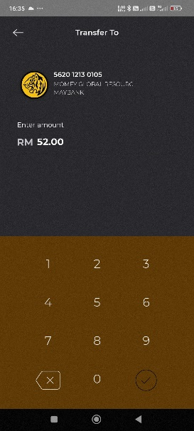

- Masukkan nombor telefon anda yang berdaftar dengan 6s Topup di bahagian ‘Recipient Reference’ dan juga ‘Payment Details’
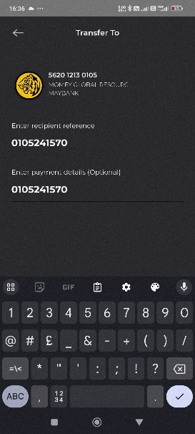
Nombor telefon yang berdaftar dengan 6s Topup

- Selepas selesai masukkan duit ke akaun syarikat, pastikan anda simpan resit.
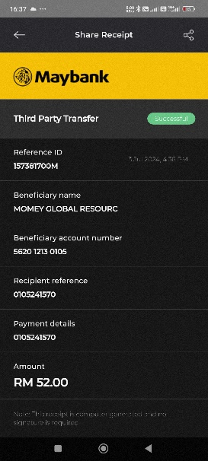

- Seterusnya anda perlu hantaran butiran pada resit tersebut melalui aplikasi 6s Topup. Buka aplikasi 6s Topup dan klik symbol tambah modal.
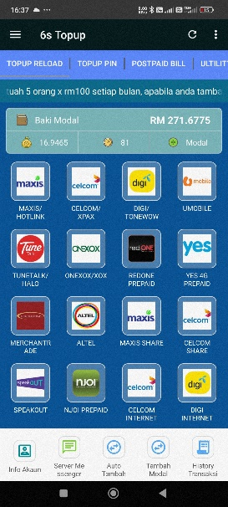
Klik Tambah Modal

- Akan keluar suatu paparan, skrol ke bawah dan masukkan butiran sama seperti pada resit tadi. Pastikan Nama Bank, Date, Time, Jumlah, semua sama seperti pada resit. Seterusnya klik SEND.

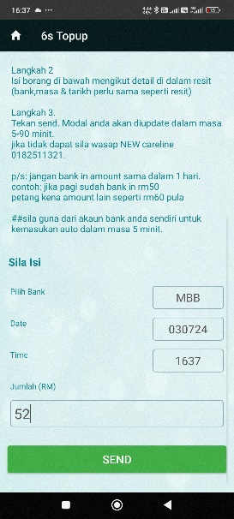
Klik SEND
Pastikan butiran semua sama dengan resit tadi

- Selepas klik SEND tadi, akan keluar pop up macam ni. Klik OK.
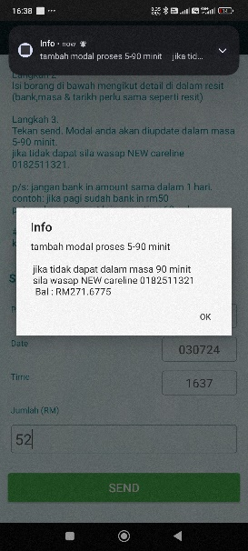
Klik OK
- Tunggu modal dimasukkan dalam masa 5 minit hingga 90 minit. Jika selepas 90 minit modal masih belum dimasukkan, sila whatsapp careline beserta ID, nombor telefon dan resit.

